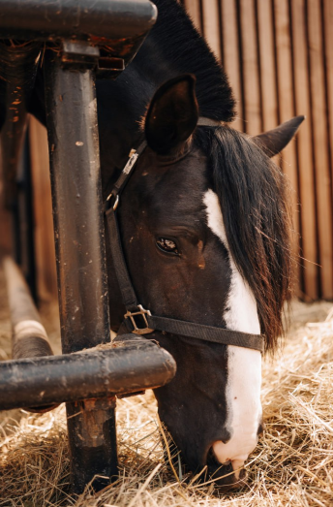
Дом-музей русских пород лошадей.
«От Орловского рысака до Конька-Горбунка»
Продолжительность экскурсии: 3 – 3,5 часа.

Приглашаем вас в незабываемое путешествие в мир русских лошадей! В единственном в России Доме-музее русских пород лошадей, расположенном в живописных окрестностях Тюмени, вас ждет знакомство с редчайшими породами, выведенными на территории нашей страны.

ПРОГРАММА ЭКСКУРСИИ
09.15 – сбор группы на остановке «Гостиница Восток»
09.30 – выезд.
10.30 – прибытие в Дом-музей русских пород лошадей.
Погружение в мир русского коневодства начинается с рассказа опытного экскурсовода. Гости узнают об истории отечественного коневодства, о лошадях, сопровождавших воинов в походах, и о роли этих благородных животных в жизни страны – от царских имений до деревенских подворий.
Во время экскурсии предстоит живьем увидеть всех представителей отечественных пород, прикоснуться к истории их селекции, а также погладить и покормить каждого питомца.
Знакомство с удивительными обитателями музея включает встречу с:
- Тихим – гигантским богатырем владимирской тяжеловозной породы.
- Шаманом – голубоглазым башкирским жеребцом
- Янжимой – уникальной кучерявой лошадью забайкальской породы
- Саламом – карачаевским конем, чьи предки покоряли Эльбрус.
- И, конечно, с символом народной фантазии – Коньком-Горбунком!

Программа раскроет секреты происхождения разных пород и их отличительные черты, особенности ухода, тренировок и подготовки лошадей к выставкам. Станет понятно, чем кормят разных лошадей и почему их рацион так важен, а также как по-настоящему подружиться с этими умными животными.
После основной экскурсии гостей ждет уютный зоосад с семейством кроликов, оленями, козами и барашками. Для них можно приобрести специальный корм и угостить пушистых обитателей. Завершит программу катание на надувном банане «Конец-Горбунок!»
На память о визите в сувенирной лавке можно приобрести тематические подарки и сувениры.

12.30 – выезд обратно.
13.30 – ориентировочное время прибытия.

Стоимость экскурсии на 1 чел.:
взрослый – 2800 руб./чел.; школьник, пенсионер – 2600 руб./чел.

В стоимость входит:
- проезд на комфортабельном автобусе;
- услуги высококвалифицированного экскурсовода;
- входные билеты на экскурсию в доме-музее;
- катание на надувном банане «Конек-Горбунок!»

РЕКОМЕНДАЦИИ:
- Просим одеваться по погоде!

